DERS ADI: | Grafik Tasarım 1
DERS KODU: | VCMD 201
BÖLÜM / ANABİLİM DALI: | Görsel İletişim ve Tasarım Bölümü
AKADEMİK PROGRAM: Lisans / Yüksek Lisans / Doktora | Lisans
SÖMESTRE: | Güz Dönemi
KREDİ: | 3 kredi
SAATİ: | 4 saat
TEORİK: | 1 saat
UYGULAMALI: | 3 saat
ZORUNLU / SEÇMELİ: | zorunlu
DERS DİLİ: | Türkçe
İLETİŞİM: Ad Soyad (ünvan) e-mail | Öğr. Gör. Gamze Anıl

AMAÇ ve HEDEFLER

Dersin amacı; görsel iletişimin temelini oluşturan bu ders kapsamında, tasarımın temel ilkelerini kullanarak grafik tasarımın ürünleri ile ilgili teknik ve teorik bilgileri, bilgisayar destekli uygulama üzerinden aktarmaktır. Verilen proje çerçevesinde; öğrencinin renk-biçim bilgisini geliştirerek grafik tasarım ürünlerinin işlevini kavraması ve tanıması hedeflenmiştir.

DERS İÇERİĞİ

Bir kurum ya da kişinin görsel kimlik tasarımına ait ürünler hakkında temel ve genel bilgi sahibi olmaları esas alınarak, temel tasarım ilkeleriyle desteklenmiş uygulamaları içerir.

DEĞERLENDİRME YÖNTEMLERİ

Konu anlatımı, proje, ödevler ve devamlılık.

DERS KİTABI / ÖNERİLEN OKUMA LİSTESİ

Bektaş, Dilek. Çağdaş Grafik Tasarımının Gelişimi, İstanbul: Yapı Kredi Yayınları, 1992.
Becer, Emre. İletişim ve Grafik Tasarım, Ankara: Dost Kitabevi Yayınları, 1999.
Uçar, Tevfik Fikret. Görsel iletişim ve Grafik Tasarım, İstanbul: İnkılap Yayınevi, 2004

Berger, John. Görme Biçimleri, İstanbul: Metis Yayınları, 2007.

Twemlow, Alice, “Grafik Tasarım Ne İçindir?, Yapı Endüstri Merkezi Yayınları, İst., 2011.

Yıldırım, Ramazan. Yaratıcılık ve Yenilik, İstanbul: Sistem Yayıncılık, 1998.

Erdal, Gültekin.Etkili Ambalaj Tasarımı, İstanbul: Dora Yayıncılık, Bursa, 2000.

Ders 1:
Yaratıcılık nedir?

Tasarım nedir? Grafik Tasarım nedir? Grafik Tasarımın alanları nelerdir? Başlıklı konuların işlenmesi. (Yıldırım, Ramazan, 1998).

Ders 2:
Kurumsal kimliğe giriş konulu projede, kurumsal kimlik, amblem ve logotype’ın tanımı; dünyadaki örnekleri. (Öğrencilerin grafik tasarım tarihi ile ilgili konu anlatımı 1)
- Kurumsal kimliğin tanımı
- Amblemin tanımı, çeşitleri,
-Harflerden oluşan amblemlere örnekler:

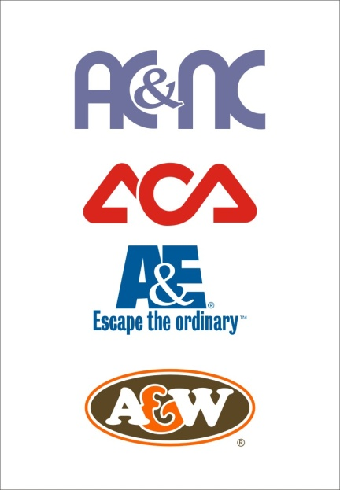

-Biçimleriyle firmayı yansıtan amblemlere örnekler:
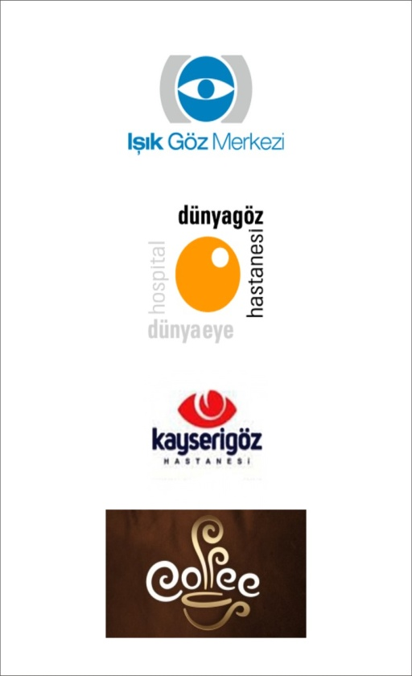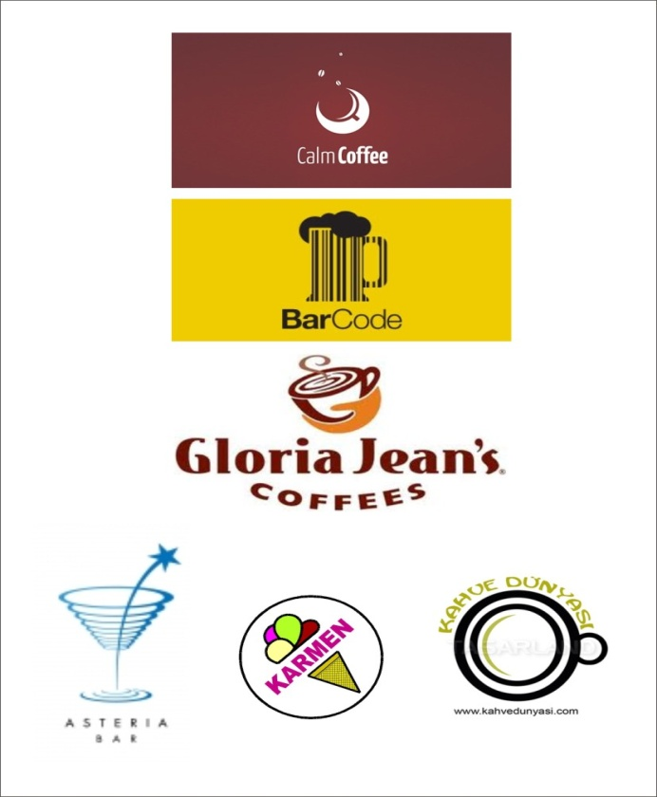

- Harf ve resimsel biçimlerin bir arada kullanılmasıyla oluşan amblemlere örnekler:

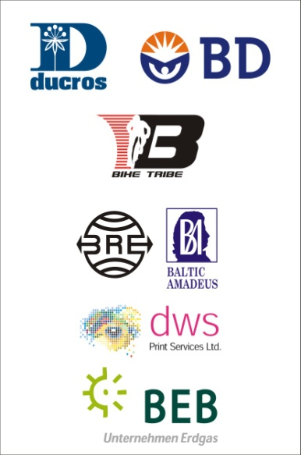

c-Logotype’ın tanımı, çeşitleri
- Tek Karakterden Oluşan Logolar: Tek tipografik karakterden oluşurlar.
- Çok Karakterden Oluşan Logolar:Birden fazla tipografik karakterden oluşan bu logoların en sık kullanım şekli 2 karakterden oluşanıdır.
- Kombinasyon Tipi Logolar:Kombinasyon tipi logolar genelde iki ya da daha fazla farklı etkileşimli logo tipinin kullanılmasından oluşurlar. Harflerin parçaları, gölgeler, deforme edilmiş karakterler, el çizimlerinin bilgisayarda bir araya getirilip manipule edilmesinden oluşurlar. Ortaya çıkan logolar genelde enerji doludurlar.
- Kaligrafik Logolar: El yazısı, el çizimi ve süslü çizgiler kullanarak yaratılan logolar.
- Numaralardan Oluşan Logolar: Sadece rakamlardan ya da hem rakamlarda hem de harflerden oluşan logolardır. (Becer, 1999)
Örnekler:

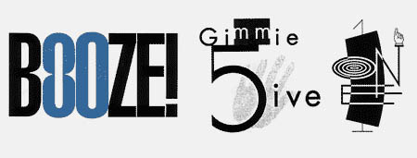

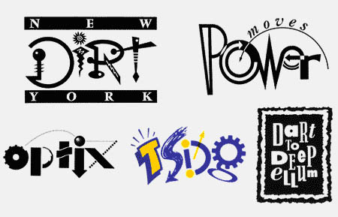
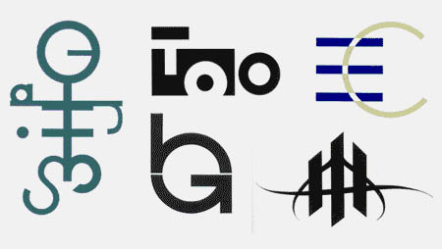

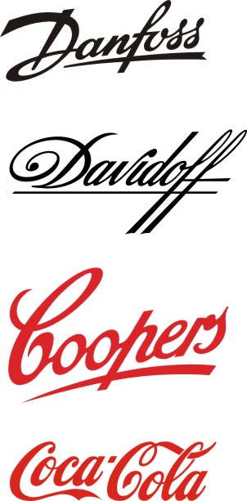

3. Ders:
Kurumsal kimlik çalışmasının yapılacağı projede, konuların belirlenmesi ve seçilen konuya dair logo denemelerine başlanması. (Öğrencilerin grafik tasarım tarihi ile ilgili konu anlatımı 2)

LOGO YARATIM SÜRECİNE ÖRNEKLER:

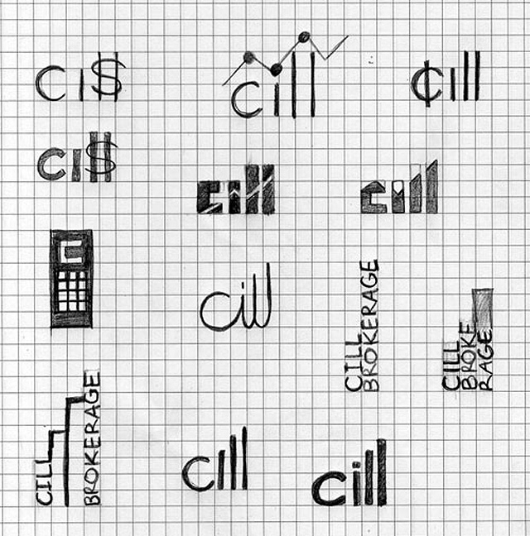

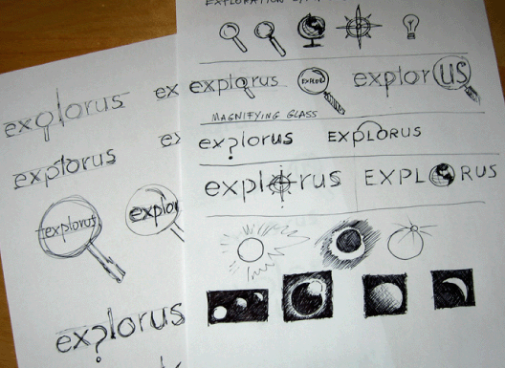

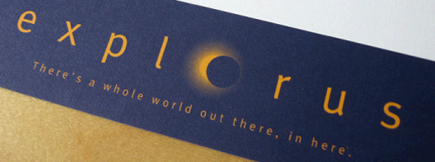

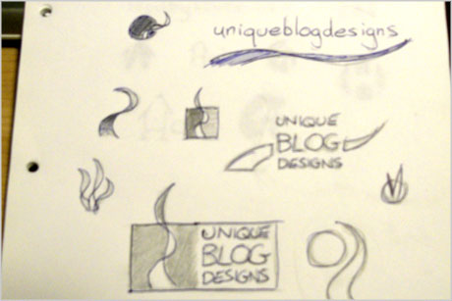

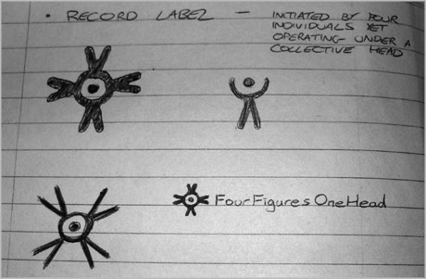

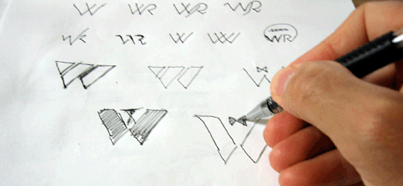

4. Ders:
Aynı proje üzerinde çalışmalara devam edilmesi. (Logoların seçilmesi, renk denemelerinin yapılması ve seçilen logo kullanılarak kurumsal kimlik ürünlerinin oluşturulması.(Kartvizit, zarf, antetli kağıt, dosya, T-shirt, çanta v.s) (Öğrencilerin grafik tasarım tarihi ile ilgili konu anlatımı 3) (Becer, 1999, Twemlow, 2011)

5. Ders:
Aynı proje üzerinde çalışmalara devam edilmesi. (Kurumsal kimlik ürünlerinin oluşturulması. Kartvizit, zarf, antetli kağıt, dosya, T-shirt, çanta v.s) (Öğrencilerin grafik tasarım tarihi ile ilgili konu anlatımı 4)

6. Ders:
Ambalajın tanımı, özellikleri, dünyadaki bazı örnekleri. (Öğrencilerin grafik tasarım tarihi ile ilgili konu anlatımı 5) (Erdal, 2000, Becer, 1999)

Örnekler:

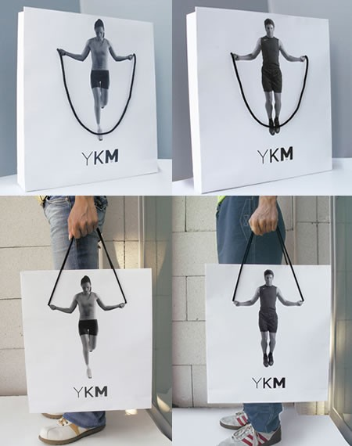

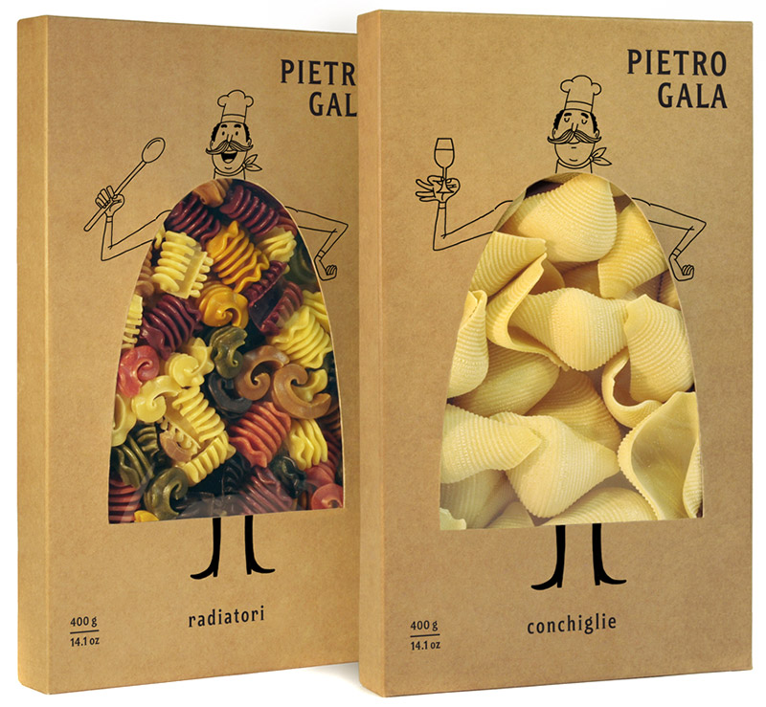

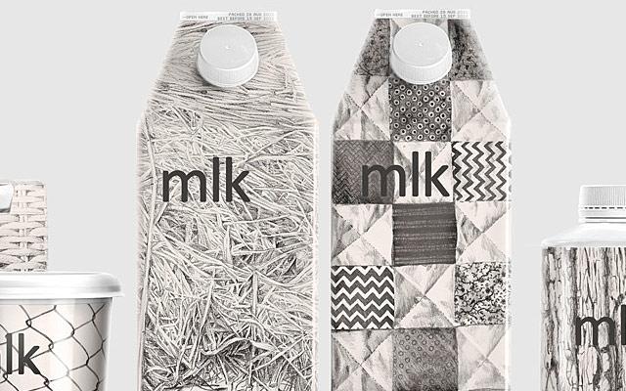

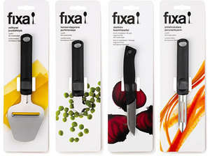

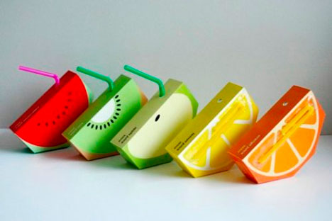

7. Ders:
Ambalaj tasarımı projesi için seçilen ürün üzerinde çalışma. (Öğrencilerin grafik tasarım tarihi ile ilgili konu anlatımı 6)

8. Ders:
Ambalaj tasarımı projesi için seçilen ürün üzerinde çalışma. (Öğrencilerin grafik tasarım tarihi ile ilgili konu anlatımı 7)

9. Ders:
Ambalaj tasarımı projesi için seçilen ürün üzerinde çalışma. (Öğrencilerin grafik tasarım tarihi ile ilgili konu anlatımı 8)

10. Ders:
Ambalaj tasarımı projesi için seçilen ürün üzerinde çalışma. (Öğrencilerin grafik tasarım tarihi ile ilgili konu anlatımı 9)

